SZÉCHENYI ISTVÁN EGYETEM ÁLTALÁNOS GÉPÉSZETI

KÖZLEKEDÉSI ÉS GÉPÉSZMÉRNÖKI INTÉZET TANSZÉK

FORGÓRÉSZ DINAMIKUS KIEGYENSÚLYOZÁSA II.

Laboratóriumi gyakorlat – a mérés leírása

A FORGÓRÉSZ DINAMIKUS KIEGYENSÚLYOZÁSA I. Laboratóriumi gyakorlat elméleti útmutatóban összefoglaltuk a kiegyensúlyozással kapcsolatos elméleti ismereteket.
Ebben a laborgyakorlati ismertetőben a forgórészek egy ill. két síkban történő dinamikus kiegyensúlyozásának gyakorlati kivitelezéséről adunk egy összefoglalást.

1. A berendezés leírása.

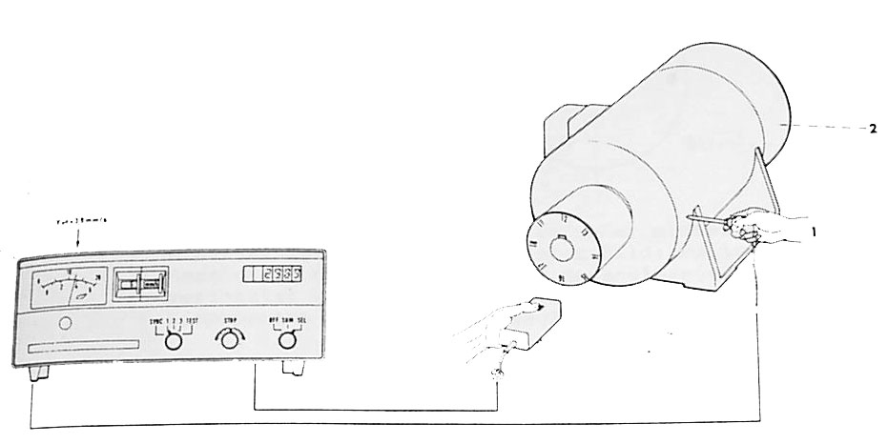
A kiegyensúlyozandó forgórész egy rövidre zárt aszinkron villanymotor forgó-része. A villanymotort bilincsekkel rögzítjük egy fix állványhoz. A motor mindkét végén kinyúlik a forgórész tengelye, melyekre egy-egy tárcsát rögzítettünk. (1.ábra.) A tárcsákon 45°-os osztásban menetes furatokat készítettünk a kiegyensúlyozó tömegek rögzítéséhez. A tárcsákon mindkét oldalon azonos helyzetben 90°-konként forgásirányban 0,1, 2, 3 jelű csíkokat rögzítettünk. Ezen tárcsák homloksíkjai a tulajdonképpeni kiegyensúlyozó síkok. (2.ábra.)

1. ábra: A tömegkiegyensúlyozó berendezés

A kiegyensúlyozatlan forgórészek a rögzítő csapágyak házában egy körbeforgó rezgés-gerjesztést okoznak a bármilyen mereven rögzített csapágyházban. (A kiegyensúlyozatlan tömegen ébredő centrifugális erő a forgórész szögsebességével forogva ad egy erőgerjesztést. ) A kiegyensúlyozáshoz tehát egy rezgésmérő műszert kell használnunk. Mi egy SCHENK VIBROTESZT rezgésmérőt használunk a ( Carl Schenk A.G. Darmstadt,
BRD )A műszer széleskörű felhasználási lehetőségeiből csak azt írjuk itt le, amit közvetlenül használunk a kiegyensúlyozáshoz.
A műszer egy mérődobozból, egy abszolút rezgésmérő-fejből és egy stroboszkóp lámpából áll.
A rezgésmérő-fejet és a stroboszkóp lámpát a mérődoboz hátulján található megfelelő dugaszoló aljzathoz csatlakoztatjuk. A rezgésmérő-fejet a kiegyensúlyozandó forgórész egyik csapágyának a síkjában vízszintes helyzetben az előre elkészített csavarral rögzítjük az állórészhez .

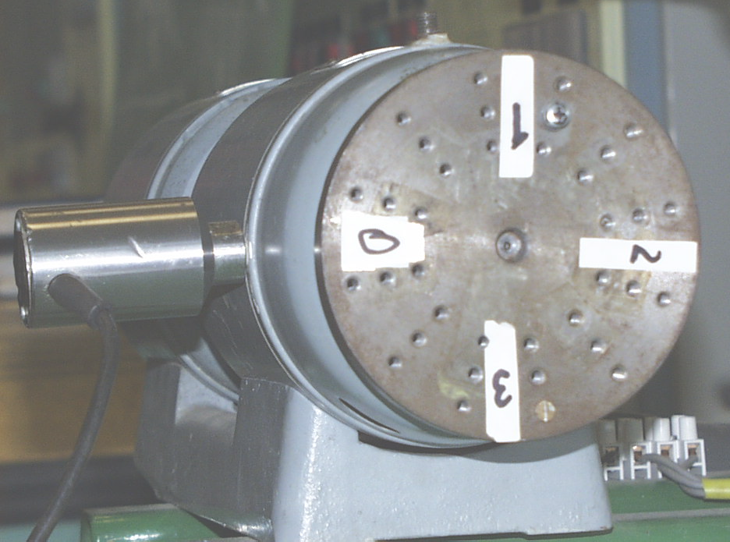
2. ábra: A berendezés így elő van készítve a méréshez.

2. Kiegyensúlyozás egy síkban.

Egy síkban történő kiegyensúlyozásnál csak az egyik csapágy síkjában mérjük a rezgés sebességet és az ehhez a csapágyhoz tartozó tárcsára erősítjük fel a kiegyensúlyozó tömegeket. Az egy síkban történő kiegyensúlyozást általában tárcsa alakú alkatrészeknél alkalmazzuk.

2.1. Kiegyensúlyozatlanság kezdő helyzetben.

A motort bekapcsolva az üzemi fordulatra felpörgetjük a forgórészt. A stroboszkóp lámpa fényét a kiegyensúlyozó tárcsára irányítjuk kb. arra merőleges irányban. A bal oldali kapcsolót „ SYNC” állásba kapcsoljuk, a jobb oldali kapcsolót „ SEL” állásba kapcsoljuk. A középső kapcsoló jobbra forgatásával a lámpa villanási frekvenciáját növeljük míg az üzemi fordulat közelébe nem jutunk, a jobb oldali felső digitális kijelző mutatja a villanási frekvenciának megfelelő fordulatszámot ford. / perc mértékegységben. Ezután a középső kapcsolót közép állásából kissé jobbra vagy balra forgatva lassan növeljük a villanási frekvenciát addig, míg a tárcsára ragasztott számokat egy kontúrral egyhelyben állónak nem látjuk Ekkor a digitális kijelzőn a fordulat érték a motorfordulattal egyezik. A középső kapcsolót középső állásba téve a villanási frekvenciát a kiegyensúlyozási folyamat közben már nem módosítjuk. A kiegyensúlyozatlanság szöghelyzetét a rezgésmérő-fej meghosszabbításában, de annak oldalán leolvasott számértékből határozhatjuk meg. Pld. kb. 0,1 szöghelyzet, azaz α_{a}=10°. A stroboszkóp lámpa mindig a rezgés sebesség maximális értékének pillanatában villan fel, így biztosítva a mindenkori azonos szöghelyzetben történő leolvasást. A rezgés sebesség méréséhez át kell kapcsolnunk a baloldali alsó kapcsolót a „SYNC” állásból az 1 vagy 2 helyzetbe, attól függően, hogy a rezgésmérő-fej melyik hátsó dugaszoló aljzatba lett csatlakoztatva. A felső középső kapcsoló jobb oldali hengerének elforgatásával a kijelzett mérték-egységet mm/sec értékre állítjuk (Rezgés sebesség) A bal oldali hengert addig forgatjuk míg a baloldali kijelző mutató középhelyzet körüli értéket nem mutat. (Mérés-határok 0,006/0,06/0,6; stb. felső skálaosztás, vagy 0,002/0,02/0,2; stb. alsó skálaosztás)
A kiegyensúlyozásnál a mutatott értéket csak „skálaosztásként’’ olvassuk le és csak relatív értékként használjuk. Leolvasott érték pld. 200 mm/s méréshatárban r_{a}=105 egység.
A kezdő helyzetben (kiegyensúlyozó tömeg nélküli) leolvasott értékek: pl.
α_{a}=10°, r_{a}=105 egység. Ezután a villanymotort leállítjuk.

2.2. Kiegyensúlyozatlanság adott tömeg felerősítésénél.

A kiegyensúlyozó tárcsára a legnagyobb átmérőn fekvő furatba 90°-os szöghelyzetben egy m=10 gramm nagyságú próbatömeget rögzítünk, természetesen a motor kikapcsolt állapotában.
Ezután a mérést a 2.1.-ben leírtak szerint megismételjük.
Leolvasott értékek: α_{b}=252°, r_{b}=90 egység.
A felhelyezett 10 g próbatömeget eltávolítjuk, majd a szükséges kiegyensúlyozó tömeget meghatározzuk.

2.3. Kiegyensúlyozó tömeg meghatározása.

A kiegyensúlyozó tömeg nagyságának és szöghelyzetének meghatározását egy vektorábrán tudjuk bemutatni.
Felveszünk egy koordináta rendszert és ebben ábrázoljuk az r_{a} illetve az r_{b} vektorokat, melyek végpontjai kijelölik az a illetve b pontokat a koordináta rendszerben. Az (r_{b} – r_{a})=T₁ vektor abszolút értékét és az r_{a} vektorral bezárt szögét meghatározzuk.(167mm, 29°). Meghatározzuk továbbá a koordináta rendszer kezdőpontjából a T₁ vektorra merőleges A_{o} illetve a T₁ hatásvonalában fekvő A₁ vektorok abszolút értékét is (51 mm, 92 mm). A T₁ vektor a 10 gramm nagyságú kiegyensúlyozó próbatömeg vektora (Tára vektor). A tömegléptéket a következők szerint határozzuk meg: u=m/T₁=10/167=0,06 g/mm. (3. ábra)
A T₁ vektor kezdőpontját az origóba eltoljuk és elforgatjuk az óramutató járásával egyezően 128 fokkal, így a T₁ vektor függőleges helyzetbe kerül, minthogy a függőleges „1” szöghelyzetbe helyeztük a próbatömeget. A T₁ vektorral együtt toljuk el illetve forgatjuk az A_{0,}
A₁ és r_{a} vektorokat is. Az r_{a} vektor hatásvonala kimetszi a kiegyensúlyozó körből – mely a kiegyensúlyozó tárcsán az egyik pl. a legnagyobb osztósugarú kör. Ide kellene az r_{a} abszolút értékéből számított m_{poláris}=90*u=90*0,06=6,3 g kiegyensúlyozó tömeget rögzíteni a tárcsaszerű forgórész ún. poláris kiegyensúlyozásához. Ennek csak az a baja, hogy ebben a 61 fokos szöghelyzetben nem találunk rögzítő furatot, ezért többnyire az ún. komponens kiegyensúlyozási módszert követjük.
A komponens kiegyensúlyozási módszer lényege, hogy az r_{a} vektort két merőleges komponensre bontva (T₁ vektor és a rá merőleges irányba) kapjuk az A₁ és az A₀ vektorokat, ezeket a T₁ vektorral együtt eltoltuk ill. elforgattuk, ahogy azt az előző bekezdésben leírtuk. Az A₁ és az A₀ vektorok így a 0 és 1 szöghelyzetbe kerültek, abszolút értékük és a tömeglépték ismeretében kiszámítjuk a megfelelő komponens kiegyensúlyozó tömegek értékét: m₀= A₀*u=51*0,06=3 g; m₁= A₁*u=92*0,06=5,5 g.
Tehát, ha a 0 és 1 szöghelyzetben az m₀ illetve m₁ tömegeket rögzítjük a kiegyenlítő sugáron lévő furatokban, akkor ugyanazt az eredményt kapjuk, mint a poláris kiegyensúlyozásnál, de a 0 és 1 szöghelyzetekben biztosan van rögzítő furat.

2.4. A kiegyensúlyozás ellenőrzése.

A komponens kiegyensúlyozó tömegek rögzítése után a forgórész felpörgetése után ellenőrizzük a kiegyensúlyozatlanság értékét, tehát leolvassuk a kijelzett rezgés sebesség értékét és a hozzátartozó szöghelyzetet a kiegyensúlyozó tárcsának a stroboszkóp lámpával való megvilágítása után. Ha a kiegyensúlyozatlanság a 0 érték közelében van, akkor helyesen szerkesztettük meg a vektorábrát és befejeztük a kiegyensúlyozást. Ha a kiegyensúlyozatlanság számottevő értékű, akkor meg kell keresnünk, hogy hol hibáztunk.

3. ábra: A kiegyensúlyozás vektorábrája

2.5. Kiegyensúlyozó tömegek meghatározása számítással.

Természetesen a fent bemutatott vektorábra megrajzolása léptékhelyesen kissé körülményes lenne, ezért egy számítási módszert dolgoztunk ki az Excell táblázat felhasználásával, a számítás menetét illetve a mérési eredmények bevitelét itt bemutatjuk, s a laborban a táblázat rajta lesz a számítógépen és így egyszerűen meghatározhatók a kiegyensúlyozó tömegek értékei.

Kiegyensúlyozás egy síkban
 |  |  | x /mm/ | y /mm/ |  | mm
Induló helyzet | r a /mm/ | 105 | 103,7 | 16,4 | A1 | 92,8
 | alfa a /fok/ | 9
90 fok kezdö m | r b /mm/ | 90 | -28,0 | -85,5 | A0 | 49,1
 | alfa b /12/ | 252
90 fok kezdö tömeg | gram | 10,0
 | szöghelyz | 90,0
tömeglépték | g/mm | 0,060
Tára vektor | T 1 | 166,6 | -131,7 | -102,0
 | alfa T1 | 37,8 |  |  |  | g
Kiegysúlyozó szöghelyzet | T1-ra szög fok | 28,8 |  |  | Kiegy tömeg Kompon m1 | 5,6
 | Kiegyensúlyozó tömeg gramm Poláris mp | 6,30 |  |  | Kiegy tömeg Komp m0 | 2,9

A táblázatban az aláhúzott számok mérési értékek, tehát ezeket lehet ill. kell beírni! A többi érték számítási eredmény, ide nem szabad beírni, a bekeretezett kockákban a felhasználható eredmények vannak.

Természetesen ajánlott egy szabadkézi vázlaton a vektorábrát megrajzolni, hogy az előjelek és szögértékek nagyságrendjét ellenőrizni tudjuk.

3. Kiegyensúlyozás két síkban

A két síkban történő kiegyensúlyozásnál azt feltételezzük, hogy a két kiegyensúlyozó sík független egymástól, vagyis az egyik síkban felerősített tömeg nem befolyásolja a másik síkban lévő kiegyensúlyozatlanság értékét. Ezen feltételezés hiányában nagyon bonyolulttá válik a kiegyensúlyozási folyamat, s ez már meghaladná a laborgyakorlat időkeretét, és már a szaktárgyak keretébe tartoznak.
A fenti feltételezéssel tulajdonképpen a 2. pontban leírtakat végrehajtjuk először a forgórész egyik tengelyvégén lévő kiegyensúlyozó tárcsán, majd a másik tengelyvégen lévő kiegyensúlyozó tárcsán is elvégezzük a kiegyensúlyozást.
Ezután az első kiegyensúlyozó tárcsán újra ellenőrizzük a kiegyensúlyozottságot, az első kiegyensúlyozási értékekhez viszonyított változás megmutatja a feltételezésünk helyességét ill. a második kiegyensúlyozó sík befolyását az első síkra.

